【精品推荐】
人生在世，难得糊涂
（一院张琪，2017年9月25日）

推荐理由：季羡林，国际著名东方学大师，中国著名文学家、语言学家、国学家、佛学家。代表作有《中印文化关系史论集》《牛栅杂忆》等。本文选自《孤独与容忍 : 季羡林说做人的学问》。常言道：糊涂难得，难道糊涂。季羡林谈到郑板桥的正义，而自己却是一个“糊涂人”。何谓真糊涂，何为假糊涂？

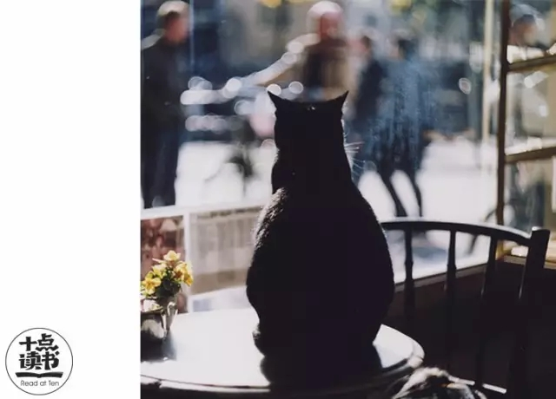

清代郑板桥提出来的亦书写出来的“难得糊涂”四个大字，在中国，真可以说是家喻户晓，尽人皆知的。
一直到今天，二百多年过去了，但在人们的文章里，讲话里，以及嘴中常用的口语中，这四个字还经常出现，人们都耳熟能详。
我也是难得糊涂党的成员。
不过，在最近几个月中，在经过了一场大病之后，我的脑筋有点开了窍。我逐渐发现，糊涂有真假之分，要区别对待，不能眉毛胡子一把抓。
什么叫真糊涂，而什么又叫假糊涂呢？
用不着作理论上的论证，只举几个小事例就足以说明了。例子就从郑板桥举起。
郑板桥生在清代乾隆年间，所谓康乾盛世的下一半。所谓盛世历代都有，实际上是一块其大无垠的遮羞布。在这块布下面，一切都照常进行。
只是外寇来得少，人民作乱者寡，大部分人能勉强吃饱了肚子，“不识不知，顺帝之则”了。最高统治者的宫廷斗争，仍然是血腥淋漓，外面小民是不会知道的。
历代的统治者都喜欢没有头脑没有思想的人，有这两个条件的只是士这个阶层，所以士一直是历代统治者的眼中钉。
可离开他们又不行，于是胡萝卜与大棒并举，少部分争取到皇帝帮闲或帮忙的人，大致已成定局。等而下之，一大批士都只有一条向上爬的路——科举制度。
成功与否，完全看自己的运气。
翻一翻《儒林外史》，就能洞悉一切。
但同时皇帝也多以莫须有的罪名大兴文字狱，杀鸡给猴看。统治者就这样以软硬兼施的手法，统治天下。看来大家都比较满意。
但是我认为，这是真糊涂，如影随形，就在自己身上，并不“难得”。
我的结论是：真糊涂不难得，真糊涂是愉快的，是幸福的。
此事古已有之，历代如此。楚辞所谓“举世皆浊我独清，众人皆醉我独醒”，所谓“醉”，就是我说的糊涂。
可世界上还偏有郑板桥这样的人，虽然人数极少极少，但毕竟是有的。他们为天地留了点正气。
他已经考中了进士。据清代的一本笔记上说，由于他的书法不是台阁体，没能点上翰林，只能外放当一名知县，“七品官耳”。
他在山东潍县做了一任县太爷，又偏有同情心，同情小民疾苦，有在潍县衙斋里所做的诗为证。
结果是上官逼，同僚挤，他忍受不了，只好丢掉乌纱帽，到扬州当八怪去了。他一生诗书画中都有一种愤懑不平之气，有如司马迁的《史记》。
他倒霉就倒在世人皆醉而他独醒，也就是世人皆真糊涂而他独必须装糊涂，假糊涂。
我的结论是：假糊涂才真难得，假糊涂是痛苦，是灾难。
现在说到我自己。
我初进三○一医院的时候，始终认为自己患的不过是癣疥之疾。
隔壁房间里主治大夫正与北大校长商议发出病危通告，我这里却仍然嬉皮笑脸，大说其笑话。终医院里的四十六天，我始终没有危急感。现在想起来，真是后怕。
原因就在，我是真糊涂，极不难得，极为愉快。
我虔心默祷上苍，今后再也不要让真糊涂进入我身，我宁愿一生背负假糊涂这一个十字架。
（推荐者注：本文来自公众号“十点读书”2017年9月21日，作者：季羡林）
（注：学校关工网站刊发时间：2017年10月24日）

